RC电路的应用
易水苦禾 发表于 2007-2-2 14:48:00
RC电路在模拟电路、脉冲数字电路中得到广泛的应用，由于电路的形式以及信号源和R，C元件参数的不同，因而组成了RC电路的各种应用形式：微分电路、积分电路、耦合电路、滤波电路及脉冲分压器。
关键词：RC电路。微分、积分电路。耦合电路。
在模拟及脉冲数字电路中，常常用到由电阻R和电容C组成的RC电路，在些电路中，电阻R和电容C的取值不同、输入和输出关系以及处理的波形之间的关系，产生了RC电路的不同应用，下面分别谈谈微分电路、积分电路、耦合电路、脉冲分压器以及滤波电路。
- RC微分电路
如图1所示，电阻R和电容C串联后接入输入信号V_{I}，由电阻R输出信号V_{O}，当RC 数值与输入方波宽度t_{W}之间满足：R_{C}<<t_{W}，这种电路就称为微分电路。在 R两端（输出端）得到正、负相间的尖脉冲，而且发生在方波的上升沿和下降沿，如图2 所示。
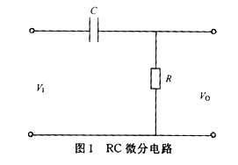
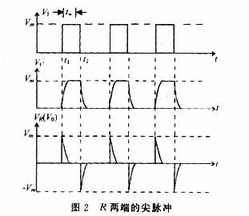
在t=t₁时，V_{I}由0→V_{m}，因电容上电压不能突变（来不及充电，相当于短路，V_{C}＝0），输入电压V_{I}全降在电阻R上，即V_{O}＝V_{R}＝V_{I}＝V m 。随后（t>t₁），电容C的电压按指数规律快速充电上升，输出电压随之按指数规律下降（因V_{O}＝V_{I}－V_{C}＝V_{m}－V_{C}），经过大约3τ（τ＝R × C）时，VCVm，VO0，τ（RC）的值愈小，此过程愈快，输出正脉冲愈窄。
t=t₂时，V_{I}由V_{m}→0,相当于输入端被短路，电容原先充有左正右负的电压V _{m}开始按指数规律经电阻R放电，刚开始，电容C来不及放电，他的左端（正电）接地，所以V_{O}＝－V_{m}，之后V_{O}随电容的放电也按指数规律减小，同样经过大约3τ后，放电完毕，输出一个负脉冲。
只要脉冲宽度t_{W}>（5~10）τ，在t_{W}时间内，电容C已完成充电或放电（约需3 τ），输出端就能输出正负尖脉冲，才能成为微分电路，因而电路的充放电时间常数τ必须 满足：τ＜（1/5~1/10）t_{W}，这是微分电路的必要条件。
由于输出波形V_{O}与输入波形V_{I}之间恰好符合微分运算的结果［V_{O}=RC（ dV_{I}/dt）］，即输出波形是取输入波形的变化部分。如果将V_{I}按傅里叶级展开，进行微分运算的结果，也将是V_{O}的表达式。他主要用于对复杂波形的分离和分频器，如从电视信号的复合同步脉冲分离出行同步脉冲和时钟的倍频应用。
- RC耦合电路
图1中，如果电路时间常数τ（RC）>>t_{W}，他将变成一个RC耦合电路。输 出波形与输入波形一样。如图3所示。
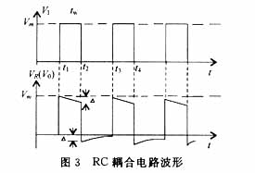
（1）在t=t₁时，第一个方波到来，V_{I}由0→V_{m}，因电容电压不能突变（VC=0），V_{O}=V_{R}=V_{I}=V_{m}。
（2）t1<t<t2时，因τ>>tW，电容C缓慢充电，VC缓慢上升为左正右负，V _{O}=V_{R}=V_{I}－V_{C}，V_{O}缓慢下降。
（3）t=t₂时，V_{O}由V_{m}→0，相当于输入端被短路，此时，V_{C}已充有左正右负电压Δ［Δ=（V_{I}/τ）×t_{W}］，经电阻R非常缓慢地放电。
（4）t=t₃时，因电容还来不及放完电，积累了一定电荷，第二个方波到来，电阻上的电 压就不是V_{m}，而是V_{R}=V_{m}-V_{C}（V_{C}≠0），这样第二个输出方波比第一个输出方波略微往下平移，第三个输出方波比第二个输出方波又略微往下平移，…，最后，当输出波形的正半周“面积”与负半周“面积”相等时，就达到了稳定状态。也就是电容在一个周期 内充得的电荷与放掉的电荷相等时，输出波形就稳定不再平移，电容上的平均电压等于输入信号中 电压的直流分量（利用C的隔直作用），把输入信号往下平移这个直流分量，便得到 输出波形，起到传送输入信号的交流成分，因此是一个耦合电路。
以上的微分电路与耦合电路，在电路形式上是一样的，关键是tW与τ的关系，下面比较一下τ与方波周期T（T>tW）不同时的结果，如图4所示。在这三种情形中，由于电容C的隔直作用，输出波形都是一个周期内正、负“面积”相等，即其平均值为0，不再含有直流成份。
①当τ>>T时，电容C的充放电非常缓慢，其输出波形近似理想方波，是理想耦合电路。
②当τ=T时，电容C有一定的充放电，其输出波形的平顶部分有一定的下降或上升，不是理想方波。
③当τ<<T时，电容C在极短时间内（tW）已充放电完毕，因而输出波形为上下尖脉冲，是微分电路。
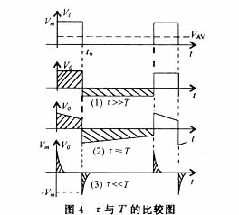
3. RC积分电路
如图5所示，电阻R和电容C串联接入输入信号VI，由电容C输出信号V0，当RC（τ）数值与输入方波宽度tW之间满足：τ>>tW，这种电路称为积分电路。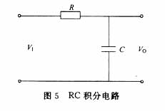
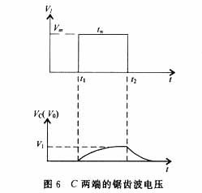
电容C两端（输出端）得到锯齿波电压，如图6所示。
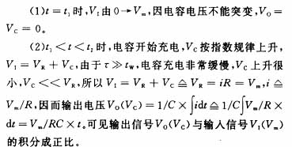
（3）t=t2时，VI由Vm→0，相当于输入端被短路，电容原先充有左正右负电压VI（VI<Vm）经R缓慢放电，VO（VC）按指数规律下降。
这样，输出信号就是锯齿波，近似为三角形波，τ>>tW是本电路必要条件，因为他是在方波到来期间，电容只是缓慢充电，VC还未上升到 Vm时，方波就消失，电容开始放电，以免电容电压出现一个稳定电压值，而且τ越大，锯齿波越接近三角波。输出波形是对输入波形积分运算的结果，他是突出输入信号的直流及缓变分量，降低输入信号的变化量。
- RC滤波电路（无源）
在模拟电路，由RC组成的无源滤波电路中，根据电容的接法及大小主要可分为低通滤波电路（如图7）和高通滤波电路（如图8）。
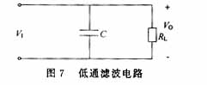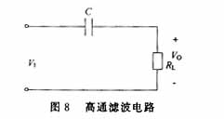
(1)在图7的低通滤波电路中，他跟积分电路有些相似（电容C都是并在输出端），但他们是应用在不同的电路功能上，积分电路主要是利用电容 C充电时的积分作用，在输入方波情形下，来产生周期性的锯齿波（三角波），因此电容C及电阻R是根据方波的tW来选取，而低通滤波电路，是将较高频率的信号旁路掉（因XC=1/（2πfC），f较大时，XC较 小，相当于短路），因而电容C的值是参照低频点的数值来确定，对于电源的滤波电路，理论上C值愈大愈好。
(2)图8的高通滤波电路与微分电路或耦合电路形式相同。在脉冲数字电路中，因RC与脉 宽tW的关系不同而区分为微分电路和耦合电路；在模拟电路，选 择恰当的电容C值， 就可以有选择性地让较高频的信号通过，而阻断直流及低频信号，如高音喇叭串接的电容， 就是阻止中低音进入高音喇叭，以免烧坏。另一 方面，在多级交流放大电路中，他也是一种 耦合电路。
5. RC脉冲分压器
当需要将脉冲信号经电阻分压传到下一级时，由于电路中存在各种形式的电 容，如寄生电容，他相当于在负载侧接有一负载电容（如图9），当输入一脉冲信号时，因电容CL的充电，电压不能突变，使输出波形前沿变坏，失真。为此，可在R1两端并接一加速电容 C1，这样组成一个RC脉冲分压器（如图10）。
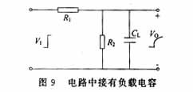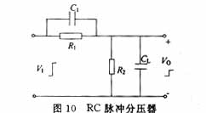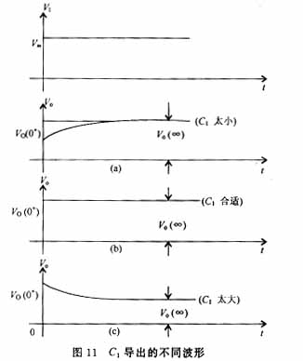
(1)t=0⁺时，电容视为短路，电流只流经C₁，C_{L}，V_{O}由C₁和C_{L}分压得到：
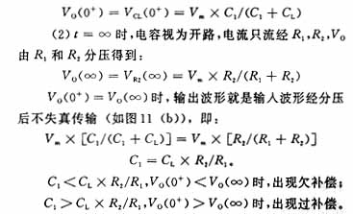
但是，任何信号源都有一定的内阻，以及一些电路的需要，通常采取过补偿的办法，如电视信号中，为突出传送图像的轮廓，采用勾边电路，就是通过加大C1的取值。

